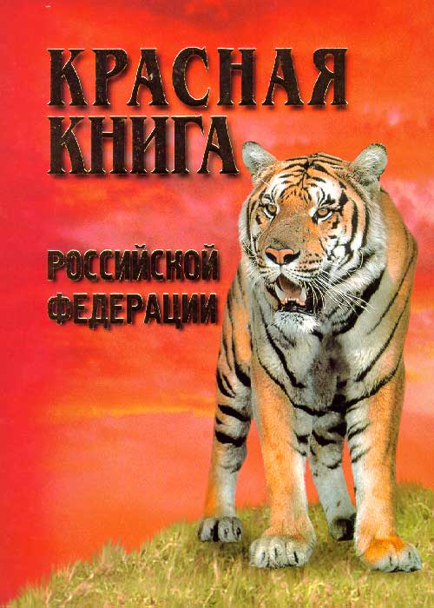

**Классный час в 3 классе**

**«Птицы Красной книги»**

**Подготовила и провела**

**учитель начальных классов**

**Кравченко Ольга Николаевна**

**с.Белые Копани**

**2012 год**

**Цели данного мероприятия:**

- экологическое воспитание обучающихся;

- расширение кругозора;

- проверка знаний эрудиции;

- видеть взаимосвязь человека с природой.

**Задачи:**

- содействовать воспитанию чувства доброты, сопереживания к верным друзьям человека – птицам;

- развивать интерес к различным видам птиц, их среде обитания;

- развивать наблюдательность детей.

*Ход мероприятия:*

**Учитель**. Сегодня, дети, мы поговорим о наших добрых и верных друзьях – птицах. Уже почти век орнитологи всего мира традиционно отмечают 1 апреля Международный день птиц. Начало этому празднику положено в 1906 году, когда была подписана Международная конвенция об охране птиц. В России День птиц появился в 1926 году по инициативе юных натуралистов.

Многие птицы приносят большую пользу, уничтожая вредных насекомых и личинок. А другие просто украшают нашу чудесную и обширную Родину. **(Слайд1)**

**1-й ученик**. Птицы населяют все уголки нашей планеты. Они встречаются и высоко в горах, и в ледяной приполярной пустоте, и в безводных песках, и над безбрежными просторами океанов. Они радуют нас стремительным легким полетом, красивым пением, разнообразной окраской оперения. Мы привыкли к соседству птиц, привыкли видеть и слышать их. Возможно, поэтому множество поверий и поговорок так или иначе связано с пернатыми.

**2-й ученик**. Вспомните русские пословицы и поговорки, а также загадки:

-Метил в тетерю, угодил в сук.

-Счастье-вольная птица: где захотела, там и села.

-Где ворона ни летала, а к ястребу в когти попала.

-Два раза родился, ни разу не крестился, один раз умирает. Кто это? (птица)

**3-й ученик**. Птиц на земле много – около 9 тысяч видов. Раздел биологии, изучающий пернатых, называется орнитологией. Птицы различаются по внешнему виду и размеру: например, страус и колибри.

Сегодня мы не будем говорить обо всех птицах . А поговорим о тех, которые занесены в красную книгу.(Слайд 2)

**Учитель.**Территория Ставропольского края уникальна, прежде всего, благодаря своему географическому положению и сложному ландшафту. Многие виды флоры и фауны края являются эндемичными для территории РФ, очень редки в пределах своих ареалов или находятся на предельной границе своего распространения и нуждаются в специальной охране. Издание Красной книги Ставропольского края обеспечивает законодательную базу для охраны редких и исчезающих видов растений и животных, служит инструментом, предотвращающим их утрату, способствует сохранению и воспроизводству естественного генофонда края и юга России. В нее занесены 188 видов животных, 315 видов растений и 5 видов грибов, которые являются редкими, либо имеют тенденции к сокращению численности и ареала, или находятся под угрозой исчезновения и нуждаются в охране. **(Слайд 3)**

**Ученики:**

Стихотворение « Береги природу»

Ты видел, в лебедей стреляли?

Ты видел, как они упали?

Скажи, а если б птицы знали

И если б даже понимали,

Что их полет прощальным будет,

Их на заре подстрелят люди?

Скажи, они бы не летали?

Наверно, даже если б знали

И даже если б понимали,

То все равно б взмывали ввысь,

Ведь небо – это их стихия!

Ведь небо – это их свобода!

Ведь небо – это вся их жизни!

А в небе стая журавлей.

Так грустно над землей кружиться.

Земля… Скажи, что стало б с ней,

Когда б на ней умолкли птицы?

Тогда бы мертвым стало небо.

И – тишина в пустых лугах,

И, может быть, колосья хлеба

Не колосились бы в полях.

Я не хочу такого мира,

Где все так серо, все уныло…

Опомнись, вздрогни, человек.

Перед природой ты в долгу,

И славен будет пусть твой век

Травой душистой на лугу.

И трелью птиц веселой, звонкой,

И шумным плеском родника,

И гроздями рябины тонкой,

И синим глазом василька,

И свежим ароматом трав,

И рощи шумом, и дубрав…

**Учитель**. Сейчас вы увидите некоторых птиц из красной книги . Для классификации птиц в книге существует шкала категорий статуса. **(Слайд 4)**

Часть этих птиц обитает и у нас в селе Белые Копани. Попробуйте отгадать , какие?

**(Слайды 5-12)**

А сейчас мы проведем с вами экологическое . **(Слайд 13- 31)**

**2. Игра «Экологическое лото»**

Участники получают набор картинок с изображением птиц. Ведущий дает описание птицы или загадывает загадки. Дети должны поднять соответствующую картинку и назвать птицу. (За правильный ответ участники получают карточки с птицами.)

1.Серенькая птичка

Ростом невеличка,

Бегает от кошки,

Собирает крошки. (Воробей.)

2.В пруду купался, а сух остался. (Гусь.)

3.Кто в беретке ярко-красной, в черной курточке атласной? На меня он не глядит, все стучит, стучит. (Дятел.)

4.Какая птица весной резко меняет цвет своего оперения? (Куропатка.)

5.Хочет – прямо полетит,

Хочет – в воздухе висит,

Камнем падает с высот,

И в полях поет, поет. (Жаворонок)

6.Вещая птица древних славян. (Ворон.)

7.Плавающая, но нелетающая птица Антарктиды. (Пингвин)

8.Самая маленькая птица в мире. (Колибри)

9.Болотная птица из отряда голенастых. (Цапля)

10.Дитенок еще не родился, а уже отдан на воспитание, - у кого это? (У кукушки.)

11. Какие птицы прилетают позже всех и улетают раньше всех? (Ласточки)

12. С прилета каких птиц считают начало весны? (Грачи)

13.Какая птица своей песней раньше других извещает о приходе весны? (Ворона)

14.Каких пернатых птиц называют «пернатыми кошками»? (Сов)

15.Птица, «приносящая новости на хвосте». (Сорока)

16.Птица с перекрещенным клювом. (Клест)

17.Птица, «приносящая» детей в семью. (Аист)

18.Яркоокрашенная птичка, которая «мерзнет». (Зяблик)

19.Птица – символ мира и чистоты. (Голубь)

**Учитель:** И хотя названные нами птицы не занесены в Красную книгу, они могут туда попасть, если мы не будем беречь их и среду их обитания. Послушайте об этом стихотворение.

**Ученики:**

Мы приехали на речку

Воскресенье провести,

А свободного местечка

Возле речки не найти!

Тут сидят и там сидят!

Загорают и едят,

Отдыхают, как хотят,

Сотни взрослых и ребят.

Мы по берегу пошли

И поляночку нашли

Но на солнечной полянке

Тут и там – пустые банки,

И, как буд –то нам назло,

Даже битое стекло!

Мы по бережку прошли,

Место новое нашли

Но и здесь до нас сидели:

Жгли костры, бумажки жгли –

Тоже пили, тоже ели,

Насорили и ушли!

Мы прошли, конечно, мимо…

- Эй , ребята! – крикнул Дима-

Вот местечко хоть куда!

Родниковая вода!

Чудный вид! Прекрасный пляж!

Распаковывай багаж!

Мы купались, загорали,

Жгли костры, в футбол играли-

Веселились как могли!

Пили квас, консервы ели,

Хоровые песни пели…

Отдохнули и ушли!

И остались на полянке

У потухшего костра

Две размокшие баранки –

Словом, мусора гора!

Мы приехали на речку

Понедельник провести,

Только чистого местечка

Возле речки не найти!

**Учитель:** Чтобы у нас не получилось как в стихотворении, что нужно для этого делать? (Ответы детей) **(Слайд 32-34)**

Все мы – и взрослые, и маленькие любим сказки. Следующий конкурс «Сказочный» , я буду говорить название птиц, а вы должны по названию птицы угадать сказку и вспомнить её автора.

1.     Галчонок ( Э.Успенский «Дядя Фёдор, пёс и кот»)

2.     Попугай (Г.Остер «Зарядка для хвоста»)

3.     Соловей (Г.Х.Андерсен «Соловей»)

4.     Гусь (С.Лагерлёф «Чудесные приключения Нильса с дикими гусями»

5.     Петушок ( А. С. Пушкин «Сказка о золотом петушке»)

6.     Ворон (Г.Х.Андерсен «Снежная королева»)

1.     Сова ( А.Милн «Вини – Пух и все-все - все»)

2.     Ласточка (Г.Х.Андерсен «Дюймовочка»)

3.     Жар – птица (П.Ершов «Конёк – горбунок»)

4.     Воробей (К.И.Чуковский «Тараканище»)

5.     Лебедь (Г.Х.Андерсен «Дикие лебеди»)

6.     Утёнок (Г.Х.Андерсен «Гадкий утёнок»)

Учитель: Молодцы! Справились с заданием. А сейчас ребята из 3 класса прочитают вам свои рассказы о том, как нужно заботиться о птицах.

Рассказ «Кормушка»

Жили брат и сестра Валя и Петя. Как-то раз пошли они гулять на улицу. Была зима. Дети увидели птичек. Они что-то искали в снегу, наверное, корм. Валя решила им помочь и бросила кусочек хлеба. Но хлеб провалился в снег. Тогда Петя предложил сделать кормушку. Так они и сделали. Дети повесили кормушку с кормом на дерево. Птички были очень рады такой «столовой».

, 3-й класс

«Птицы рядом»

Многие были в лесу. И, конечно же, знают, сколько там много птиц! Например, длиннохвостая синица отличается особо длинным хвостом. Она действительно, напоминает половник с длинной ручкой (раньше говорили «ополовник»). Синичка строит гнездо на деревьях или в кустах. Можно встретить сойку, а можно и овсянку обыкновенную.

Многие птицы нашей местности занесены в Красную книгу. Такие как белые лебеди. Берегите птиц!

Кузьмина Алёна, 3-й класс

**Учитель:** Н а этом наше мероприятие заканчивается. А на прощание я хочу вам сказать следующее:

Берегите эту землю, эту воду,

Даже малую былиночку любя!

Берегите всех зверей внутри природы,

Убивайте лишь зверей внутри себя!

**[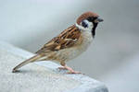](http://images.yandex.ru/yandsearch?p=4&text=%D0%B2%D0%BE%D1%80%D0%BE%D0%B1%D0%B5%D0%B9&img_url=en.wikipilipinas.org/images/4/4d/Tree_Sparrow.jpg&rpt=simage)** Воробей

**[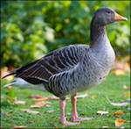](http://images.yandex.ru/yandsearch?p=1&text=%D0%B3%D1%83%D1%81%D1%8C&img_url=en.academic.ru/pictures/enwiki/71/Greylag_Goose_-_St_James's_Park,_London_-_Nov_2006.jpg&rpt=simage)** Гусь

**[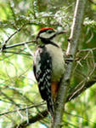](http://images.yandex.ru/yandsearch?p=3&text=%D0%B4%D1%8F%D1%82%D0%B5%D0%BB&img_url=www.stihi.ru/pics/2011/08/31/4420.jpg&rpt=simage)** Дятел

**[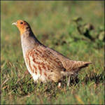](http://images.yandex.ru/yandsearch?p=1&text=%D0%BA%D1%83%D1%80%D0%BE%D0%BF%D0%B0%D1%82%D0%BA%D0%B0&img_url=s47.radikal.ru/i117/1108/73/1a46ce71033b.jpg&rpt=simage)** куропатка

**[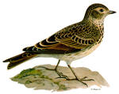](http://images.yandex.ru/yandsearch?p=1&text=%D0%B6%D0%B0%D0%B2%D0%BE%D1%80%D0%BE%D0%BD%D0%BE%D0%BA&img_url=dic.academic.ru/pictures/wiki/files/65/Alauda_arvensis.jpg&rpt=simage)** Жаворонок

**[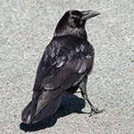](http://images.yandex.ru/yandsearch?p=1&text=%D0%B2%D0%BE%D1%80%D0%BE%D0%BD&img_url=www.myjulia.ru/data/cache/2011/07/03/809630_8703-550x500.jpg&rpt=simage)** ворон

**[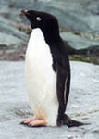](http://images.yandex.ru/yandsearch?p=3&text=%D0%BF%D0%B8%D0%BD%D0%B3%D0%B2%D0%B8%D0%BD&img_url=www.mobyware.ru/data/programs/images/33d2d47d-a22d-4855-96e1-9871d63f07ca_programView_116198.png&rpt=simage)** пингвин

**[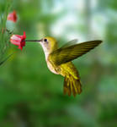](http://images.yandex.ru/yandsearch?p=0&text=%D0%BA%D0%BE%D0%BB%D0%B8%D0%B1%D1%80%D0%B8&img_url=a3.mzstatic.com/us/r1000/023/Purple/43/4b/b2/mzl.mwazqaam.320x480-75.jpg&rpt=simage)** колибри

**[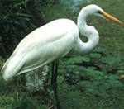](http://images.yandex.ru/yandsearch?p=1&text=%D1%86%D0%B0%D0%BF%D0%BB%D1%8F&img_url=www.proshkolu.ru/content/media/pic/std/2000000/1714000/1713182-8ffc5a017b810a0d.jpg&rpt=simage)** цапля

**[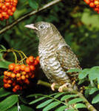](http://images.yandex.ru/yandsearch?p=1&text=%D0%BA%D1%83%D0%BA%D1%83%D1%88%D0%BA%D0%B0&img_url=img-fotki.yandex.ru/get/5407/stepanov-el.113/0_5a955_89f1d763_XL&rpt=simage)** кукушка

**[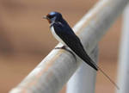](http://images.yandex.ru/yandsearch?p=8&text=%D0%BB%D0%B0%D1%81%D1%82%D0%BE%D1%87%D0%BA%D0%B0&img_url=content.foto.mail.ru/mail/grif-2041/_blogs/i-3717.jpg&rpt=simage)** ласточка

**[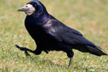](http://images.yandex.ru/yandsearch?p=5&text=%D0%B3%D1%80%D0%B0%D1%87&img_url=cousin.pascal1.free.fr/chasse/images/corbeau_freux1.jpg&rpt=simage)** грач

**[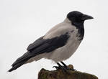](http://images.yandex.ru/yandsearch?p=1&text=%D0%B2%D0%BE%D1%80%D0%BE%D0%BD%D0%B0&img_url=public.superjob.ru/images/groups_topics_attaches.ru/40/28836.jpg&rpt=simage)** ворона

**[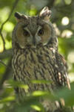](http://images.yandex.ru/yandsearch?p=0&text=%D1%81%D0%BE%D0%B2%D0%B0&img_url=media-2.web.britannica.com/eb-media/97/117197-004-785AD006.jpg&rpt=simage)** сова

**[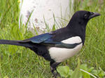](http://images.yandex.ru/yandsearch?p=0&text=%D1%81%D0%BE%D1%80%D0%BE%D0%BA%D0%B0&img_url=www.yuga.ru/media/soroka.jpg&rpt=simage)** сорока

**[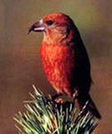](http://images.yandex.ru/yandsearch?p=0&text=%D0%BA%D0%BB%D0%B5%D1%81%D1%82&img_url=www.darwin.museum.ru/expos/floor2/img/cross_b.jpg&rpt=simage)** клест

**[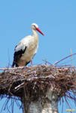](http://images.yandex.ru/yandsearch?p=2&text=%D0%B0%D0%B8%D1%81%D1%82&img_url=forum.exler.ru/arc/uploads/52/post-1189577568.jpg&rpt=simage)** аист

**[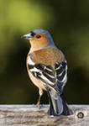](http://images.yandex.ru/yandsearch?p=0&text=%D0%B7%D1%8F%D0%B1%D0%BB%D0%B8%D0%BA&img_url=a2.mzstatic.com/us/r1000/050/Purple/9f/85/ae/mzl.ieyeegei.320x480-75.jpg&rpt=simage)** зяблик

**[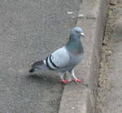](http://images.yandex.ru/yandsearch?p=2&text=%D0%B3%D0%BE%D0%BB%D1%83%D0%B1%D1%8C&img_url=www.ozanimals.com/image/albums/australia/Bird/Columba-livia-2.jpg&rpt=simage)** голубь

Интернет- ресурсы:

<http://nsportal.ru/nachalnaya-shkola/stsenarii-prazdnikov/vneklassnoe-meropriyatie-ptitsy-nashi-druzya>

<http://yandex.ru/>

<http://nsportal.ru/nachalnaya-shkola/stsenarii-prazdnikov/vneklassnoe-meropriyatie-ptitsy-nashi-druzya>